*الجمهورية* *العربية* *السورية*

*وزارة التربية*

*المركز الوطني للمتميزين*

**

***الاحتباس الحراري مشكلة العصر***

*للعام الدراسي 2015-2016*

*إعداد الطالب : زيد ناصر*

*إشراف الأستاذ : سامر العمر*

**الفهرس**

المقدمة............................................................ 3

الفصل الأول : التعريف بظاهرة الاحتباس الحراري ..................... 4

الفصل الثاني : آلية حدوث الاحتباس الحراري ............................ 5

الفصل الثالث : أسباب الاحتباس الحراري ............................ 7

الفصل الرابع : غاز الأوزون........................................ 10

الفصل الخامس : آثار الاحتباس الحراري .......................... 11

الفصل السادس : حلول لتخفيف ظاهرة الاحتباس الحراري ............... 12

الخاتمة : ........................................................ 14

فهرس الصور

الصورة 1 : مخطط يوضح كيفية حدوث الاحتباس الحراري ................. 6

الصورة 2 : تمثيل بياني يوضح نسب الغازات الموجودة في الغلاف الجوي.... 8

الصورة 3 : إحدى الطرق لمكافحة الاحتباس الحراري ....................... 12

الصورة 4 : ثلاث طرق جديدة لمعالجة انبعاث الغازات الدفيئة ............... 13

المقدمة

لطالما كان كوكب الأرض وما يحدث عليه من ظواهر و عجائب موضعاً للتفكير والبحث وبعض هذه الظواهر هددت حياتنا على هذا الكوكب كظاهرة الاحتباس الحراري التي أثارت الكثير من الجدل حول مسببها وكيفية علاجها ولكن حتى وقتنا الحاضر ما زالت آخذةً في الارتفاع والتفاقم دون وجود بوادر علاج في الأفق فقد أحدث الإنسان تغيرات كثيرة في البيئة منذ آلاف السنين ومع بدأ الثورة الصناعية التي اعتمدت على الفحم الحجري والبترول بدأ الإنسان يسعى لتسخير موارد الطبيعة لخدمة مصالحه دون الاهتمام بالأثر الذي يتركه على البيئة ومع استمرار تطور الثورة الصناعية ازدادت نسبة التلوث الناتج عن الإنسان وبالتحديد ظاهرة الاحتباس الحراري أو ما يعرف بظاهرة البيوت الزجاجية

أما اختياري لهذا البحث فيعود لتفاقم هذه المشكلة في وقتنا الحاضر ولنحاول فهمها وفهم أسبابها لنتمكن من وضع الحلول اللازمة لها .

*الإشكالية*

* هل الإنسان هو المسؤول عن ظاهرة الاحتباس الحراري أم الطبيعة ؟
* هل سيبقى كوكبنا قابلاً للحياة مع ازدياد ارتفاع درجات الحرارة ؟
* ما تأثير هذه الظاهرة على الكائنات الحية؟

الفصل الأول:

التعريف بظاهرة الاحتباس الحراري

الاحتباس الحراري هو ظاهرة ارتفاع درجة الحرارة بيئة ما نتيجة التغير في تدفق الطاقة الحرارية من البيئة وإليها ففي حال كانت تتلقى كمية كبيرة من الحرارة والإشعاع سيحدث مشكلة وأيضاً في حال كانت تلك البيئة لا تستطيع التخلص من تلك الحرارة أيضاً سيحدث ذلك مشكلة ويعرف أيضاً باسم ظاهرة البيوت الزجاجية. العالم الفرنسي جوزيف فوريير أول من اكتشف ظاهرة الاحتباس الحراري عام 1824 أما أول من أوجد مصطلح الاحتباس الحراري هو العالم النمساوي الكيميائي سفانتي أرينوس . ولنخصص أكثر ظاهرة الاحتباس الحراري فهي الارتفاع التدريجي في حرارة الطبقة القريبة من سطح الكرة الأرضية بسبب زيادة انبعاث الغازات الدفيئة الناتجة عن أنشطة الإنسان المختلفة أهم هذه الغازات غاز ثنائي أوكسيد الكربون وبخار الماء والميثان نلاحظ أن هذه الغازات موجودة في الهواء لكن المشكلة في حال ازديادها عن نسبة معينة إضافة إلى غازات الكلوروفلوروكربون التي تسبب تدمير طبقة الأوزون .

و هناك علماء يعتقدون أن الظاهرة مجرد تقلب عادي في الطبيعة وذلك نظراً لمرور أوروبا بفترة جليدية في القرنين السابع عشر والثامن عشر وآخرون يعتقدون أن السبب كما ذكرنا ازدياد نسبة الغازات الدفيئة في الغلاف الجوي ولكن مهما كان السبب يجب الانتباه إلى أن التغير في درجة الحرارة مهما كان طفيفاً سيكون تأثيره كبيراً ففي أوروبا عندما انخفضت درجة الحرارة نصف درجة مرت بعصر جليدي قتلت المزروعات وأجبرت السكان على النزوح من أراضيهم .

الفصل الثاني:

آلية حدوث الاحتباس الحراري

أولاً الطاقة الشمسية عبارة عن أمواج كهرومغناطيسية لها أطوال موجية مختلفة فالأشعة المرئية التي تراها العين المجردة محصورة في مدى ضيق جداً وهناك الأشعة فوق البنفسجية أقصر من المرئية كأشعة إكس وأشعة غاما أما الأشعة تحت الحمراء فهي أطول من الأشعة المرئية تعقبها موجات الميكرويف ثم موجات الراديو أما بالنسبة لنفوذيتهم من الغلاف الجوي فإن الاشعة المرئية تخترق الغلاف الجوي أما الأشعة تحت الحمراء فلا تستطيع أي أنه كلما زادت طول الموجة كلما قلت قدرتها على النفوذ.

الآن كيف يحدث الاحتباس الحراري ؟ الأشعة التي صدرت عن الشمس والتي نفذت من الغلاف الجوي تصطدم بسطح الأرض وكما ذكرنا فإنها أشعة قصيرة الموجة وعند الاصطدام تتحول إلى اشعة طويلة الموجة هي الأشعة تحت الحمراء وبالتالي تنعكس لتعاود الخروج من الغلاف الجوي ولكن الغازات الدفيئة يمتلكون خاصية حجز تلك الأشعة داخل جو الأرض ولا يتسرب إلا كميات قليلة إلى الفضاء وهذه الخاصية تعطي الارض الحرارة ولولا هذه الغازات التي تمنع الأشعة من النفوذ من الغلاف الجوي لكانت الأرض متجمدة وهذه القوة الانبعاثية المشعة للغازات الدفيئة تقاس بالواط للمتر المربع وترتبط بعلاقة لوغاريثمية مع زيادة كمية الغازات ولكن زيادة نسبة الغازات ليس بالضرورة أن تؤدي إلى زيادة الاحتباس الحراري بل يتصاعد الأثر بمعدل أقل و أيضاً انخفاض نسبة الغازات الدفيئة ليس بالضرورة أن تؤدي إلى حل مشكلة الاحتباس الحراري بشكل مكافئ لسرعة انخفاض كمية الغازات .

أما المشكلة الحقيقية فهي تزايد كمية هذه الغازات في الغلاف الجوي مما يؤدي إلى تقليل كمية الأشعة المتسربة من الأرض وتلك الأشعة بدورها تؤدي إلى زيادة حرارة الأرض .

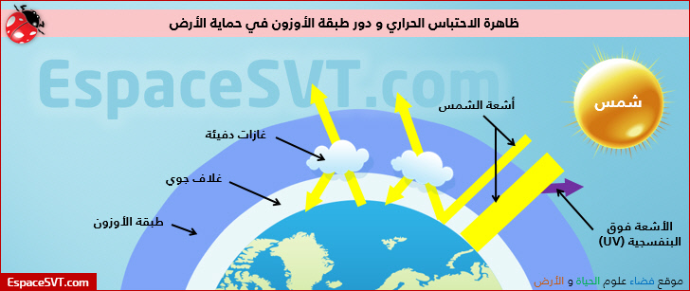

تؤدي الغيوم دوراً مهماً في تغير درجة الحرارة على سطح الأرض , ففي الليل ترتفع درجة الحرارة ليلاً بسبب كثافة الغيوم في السماء حيث تساهم كثافتها في حفظ الحرارة المنبعثة من سطح الأرض أما نهاراً تكون الحرارة أخفض لأن تلك الغيوم تحجب ضوء الشمس وتمنعه من النفوذ

ولكن عندما تكون التربة رطبة على الرغم من كثافة الغيوم فإننا نشعر بالبرودة لأن الحرارة المحفوظة تضيع على الرطوبة الموجودة في التربة باختصار فإن تأثير السحب في العملية المناخية هو حجب أشعة الشمس قصيرة الموجة الصادرة عن الشمس و امتصاص الأشعة طويلة الموجة المنعكسة عن الأرض مما يؤدي إلى ازدياد الحرارة في الأرض .

الفصل الثالث :

أسباب الاحتباس الحراري

يعد غاز ثنائي أوكسي الكربون CO2 بالإضافة إلى بعض الغازات الدفيئة من أبرز أسباب ارتفاع درجة حرارة الأرض كما ذكرنا سابقاً فهي تساهم في حجز الأشعة المنعكسة ومنعها من الخروج من الغلاف الجوي أما المعضلة هي تزايد نسبة هذه الغازات في الغلاف الجوي كغاز ثنائي أوكسيد الكربون الذي ينتج عن احتراق الفضلات والمواد العضوية كالأشجار والفحم إضافة للبترول والغاز الطبيعي ومزارع الأرز والمستنقعات وعن ذوبان الثلوج فهو يكون مسجون بين الثلوج ثم يتحرر عند ذوبانها و بالتالي ذوبان الثلوج أيضاً يساهم بازدياد درجة حرارة الأرض وهو أيضاً يذوب في مياه البحار والمحيطات ليكون حمض ضعيف هو حمض الكربون H2CO3 وهو يؤدي إلى زيادة حموضة البحار مما يقلل من كمية العوالق النباتية في المياه وبالتالي يقلل أيضاً من الثروة السمكية إذاً غاز ثنائي أوكسيد الكربون كما رأينا ضار جداً ولكن وجوده بكميات مناسبة لازمة لعملية التركيب الضوئي التي تقوم بها النباتات وأيضاً يحافظ على حرارة الأرض في حد معين , بخار الماء H2O يعد من الغازات الدفيئة التي تمتص حرارة الأشعة وتحافظ عليها ضمن الغلاف الجوي للأرض ومن جهة أخرى إن تجمعه في السحب والغيوم له أثر إيجابي حيث يقوم بعكس الأشعة القادمة للأرض ومنعها من الوصول. غاز أوكسيد النيروز من الغازات ذات الكميات القليلة ولكن على الرغم من قلته فإن إسهامه في ارتفاع درجة حرارة الأرض للوحدة الواحدة نسبةً إلى ثنائي أوكسيد الكربون أعظم بنحو 310 مرات وينتج من تخمر المياه العادمة و الفضلات الصلبة وتنتج الطبيعة 60% من كميته بينما ينتج الإنسان 40% من كميته و أيضاً "مركبات الفلوروكلوروكربون التي تحتوي الكلور والفلور و تنبعث من أجهزة التكييف و التبريد ومن أصباغ الشعر و مزيلات الروائح ومن المذيبات الصناعية و صناعة العطور و تستخدم عامل نفخ لصناعة الإسفنج "1[1] و دولياً فإن المصدر الأساسي للغازات الدفيئة المؤثرة فعلياً في ارتفاع درجة الحرارة ناتجة عن الصناعات و الأعمال و الاستخدامات الكثيفة في الدول المتقدمة حيث تشكل دول أوروبا واليابان و أمريكا الشمالية مع بعضها 15% من سكان العالم ولكنهم يساهمون بنسبة 66% من غاز ثنائي أوكسيد الكربون المنبعث في الجو بينما الولايات المتحدة الامريكية لا يزيد عدد سكانها عن 5% من سكان العالم على الرغم من ذلك فهم مسؤولون عن 25% من الغازات المنبعثة في الغلاف الجوي بالتالي فإن أقل من 20%من سكان العالم يتسببون بإطلاق أكثر من 91%من الغازات الدفيئة في الجو

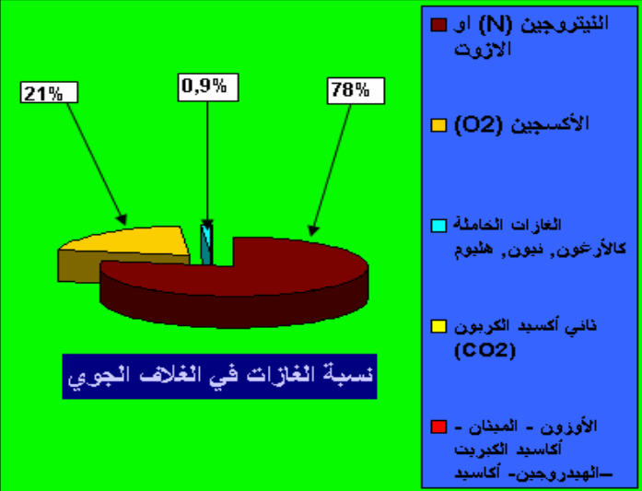

أما فيما يتعلق بتاريخ الظاهرة ومدى تطور الأبحاث عنها فقد قام في تسعينات القرن الماضي العالم الأمريكي مايكل مان بأبحاثاً موسعة حول ظاهرة ارتفاع درجة الحرارة في نصف الكرة الأرضية الشمالي قاموا من خلالها بقياس مدى تطور درجة الحرارة على مدى القرون العشرة الماضية أظهر هذا البحث أن درجات الحرارة بقيت مستقرة تقريباً حتى بداية القرن العشرين ثم بدأـت بالارتفاع بشكل هائل خلال فترة زمنية قصيرة وبتمثيل النتائج على مخطط بياني أظهرت شكل يشبه عصا الهوكي و تفسر عصا الهوكي أن ارتفاع درجات الحرارة يعود لأسباب بشرية خاصة بعد الثورة الصناعية حيث تضع الإنسان المتهم الأول لهذه المشكلة ثم قرر العالم الألماني هانس فون شتورش دراسة أخطاء مايكل مان وفريقه حيث قالوا أن مايكل

اعتمد على معلومات غير دقيقة أخفت التأرجحات الحرارية في الفترات الزمنية السابقة كما أوضح وجود خطأ في تصميم البرنامج الذي اعتمد عليه مان في تقييم النتائج الميدانية حيث

حلل شتورش نتائج مايكل بطريقة احصائية جديدة أظهرت نتائج أخرى و مختلفة عن نتائج مان وبعدها قام فريق جامعة ستوكهولم بدراسة تراكمات المحيطات وطبقات الجليد و حلقات جذوع الأشجار حيث يمكن معرفة عمر الشجرة من عدد الحلقات الموجودة في جذعها ومعرفة درجة الحرارة من سماكة تلك الحلقات وكانت نتائج الفريق السويدي مخالفة تماماً لنتائج فريق مايكل مان حيث أظهرت أن درجات الحرارة كانت متأرجحة خلال القرون العشرة الماضية .

الفصل الرابع:

غاز الأوزون فوائده وأخطاره

الأوزون هو أوكسجين ثلاثي يتكون من ثلاث ذرات أوكسجين O3 , يتكون بوساطة الأشعة فوق البنفسجية أو التحليل الكهربائي اللذين يحللان جزيئات الأوكسجين العادي الثنائي O2 إلى ذرتي أوكسجين ثم تتحد كل ذرة من الذرتين مع جزئ الأوكسجين الثنائي O2 مكونة جزئ الأوزون الذي يوجد في الحالات الفيزيائية الثلاثة حيث يكون في الحالة الغازية غاز أزرق وفي الحالة السائلة سائل أزرق غامق وفي الحالة الصلبة يكون على هيئة بلورات لونها بنفسجي غامق ويعتبر الأوزون سلاحاً ذو حدين حيث يكون مفيداً عندما يوجد في طبقات الجو العليا على ارتفاع يتراوح بين 25-15 كم حيث يقلل من كمية الأشعة الفوق البنفسجية الصادرة عن الشمس إلى الغلاف الجوي فلا يسمح إلا بدخول كمية بسيطة منها لازمة لحياة الكائنات الحية و أيضاً يوجد في طبقات الجو السفلى حيث يصدر عن عوادم السيارات و ماكينات التصوير وأجهزة الطباعة التي تعمل بالليزر بسبب تعرض الأوكسجين إلى شحنات كهربائية عالية مما يؤدي لتحلله وارتباطه مع جزئ أوكسجين آخر ويعد غاز الأوزون أكثر الغازات سمية فهو أخطر من مركبات السيانيد و أول أوكسيد الكربون كما يكون شديد السمية عندما ينحل في الماء وهو مهيج للجهاز التنفسي مما يؤدي إلى الموت وهو يؤثر على إنتاج الثمار والمحاصيل حيث يؤدي إلى عدم ازهار بعض المحاصيل مثل البرتقال و الليمون والمشمش لذلك يعد سلاح ذو حدين بحسب الموقع الذي يقع فيه لكن ما يحدث أنه يزداد إنتاجه في الطبقات السفلى من الغلاف الجوي بينما في الطبقات العليا يتناقص .

الفصل الخامس:

آثار الاحتباس الحراري

إن تزايد نسبة الغازات الدفيئة أدى إلى أثار خطيرة على البيئة بشكل عام وعلى الإنسان بشكل خاص فتزايد ثقب الأوزون أدى إلى زيادة كمية الأشعة تحت الحمراء الداخلة إلى الغلاف الجوي مما أدى إلى تزايد كمية الجليد الذي يذوب في القطبين وبالتالي تزايد مستوى سطح البحر الذي له نتائج كارثية حيث قدر أنه سيزداد مستوى سطح البحر الذي سيدمر المدن الساحلية حيث سيتشرد الملايين و أيضاً تزايد كمية الثلوج الذائبة تؤدي إلى تزايد كمية ثنائي أوكسيد الكربون المنبعث الذي يكون دفين في الثلج .ولكن كم من الوقت سنبقى قادرين على الحياة على كوكبنا في ظل تزايد الاحتباس الحراري أثبتت الدراسات عدم قدرتها على التكهن الدقيق بما يتعلق بالظاهرة في المستقبل ولكن بشكل عام ستزداد درجة حرارة الأرض مستقبلاً لتؤدي إلى تزايد حدة و تكرار العواصف و الزلازل و الأعاصير و أيضاً تزايد حدوث فترات الجفاف العالمية ويتوقع تزايد نسبة غاز ثنائي أوكسيد الكربون بنسبة 70% بحلول العام 2030 مع تزايد الكميات البترولية والفحمية المحروقة بسبب ازدياد الحاجة العالمية مع تزايد عدد السكان في العالم .

من ناحية أخرى فإن الازدياد في درجة حرارة الأرض يؤمن وسطاً ملائماً للجراثيم والبكتريا للتكاثر مما سيؤدي إلى نشر الأوبئة والأمراض مثل فيروس غرب النيل والملاريا و الإيدز وجنون البقر وحمى الطيور حيث يقول العالم من جامعة كورنل و رئيس فريق البحث العلمي (( إن ما يثير الدهشة و الاستغراب أن الأوبئة الشديدة التأثر بالمناخ تظهر عبر أنواع مختلفة جداً مولدات المرض من فيروسات وجراثيم وطفيليات وتصيب مجموعة متنوعة للغاية من الكائنات , منها المرجان و المحار و النباتات البرية والعصافير والبشر )) أي أن الجراثيم المتأثرة بتغير درجة الحرارة خطيرة جداً .

الفصل السادس :

حلول لتخفيف ظاهرة الاحتباس الحراري

لذلك علينا وضع حلول فعالة وسريعة كإعادة التشجير على جوانب الطرق و خاصة في المدينة و استبدال مصادر الطاقة التي تعتمد على الفحم والبترول بأخرى أقل تلويثاً كالغاز الطبيعي واستخدام الطاقة النظيفة كالطاقة الشمسية وتحديد معدلات تركيز الانبعاثات الناجمة عن السيارات المسموح بها محلياً واستخدام وسائط النقل الجماعية التي تعمل بالغاز الطبيعي و توليد الكهرباء في المناطق الجبلية باستخدام طاقة الرياح وهنك دراسات لمعالجة هذه الظاهرة إحدى هذه الطرق "بعكس المزيد من ضوء الشمس الساقط على الأرض بمعنى تغيير انعكاسية الأرض أو مقدار الضوء المنعكس عن الكوكب يمكننا القيام بهذا باستخدام كمية كبيرة من عاكسات فضائية مرنة تسبح في مدار حول كوكب الأرض أو يمكن نفث عدة أنواع من رذاذ الستراتوسفير في أعلى الغلاف الجوي لعكس بعض الضوء في الفضاء بدلاً من عكسه داخل جو الأرض بوجود الغازات الدفيئة التي ستمتص هذا الضوء و تزيد حرارة الأرض ونفس الفكرة يمكن تطبيقها على عاكسات مثبتة على سطح الأرض" [2] . 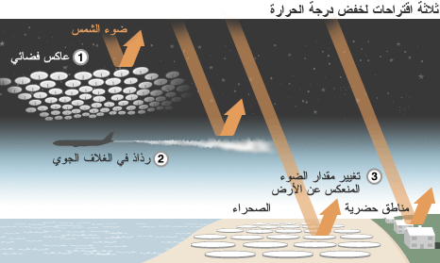

"و إحدى الدراسات لمعالجة انبعاثات غاز ثنائي أوكسيد الكربون مباشرة من خلال تخصيب المحيط وذلك بتحفيز طحالب السطح التي ستغرق في النهاية إلى القاع على امتصاص الكربون ويمكن أن يوفر تعريض اسطح صخور الكربونات و السليكات في أوضاع جوية محسنة مكاناً لاستيعاب الكربون . وأيضاً إحدى الطرق للعلاج المباشر لغاز ثنائي أوكسيد الكربون من الهواء باستخدام أشجار صناعية لامتصاصه ثم تحويله إلى سائل وتخزينه في أسفل الأرض . وأمثل حل موجود هو رذاذ الستراتوسفير حيث أنه أكثر فاعلية و أقل كلفة ومن الممكن نشره لكنه سيشكل خطراً غير محدد على البيئة , إن جميع هذه الطرق ممكنة ولكن يجب دراسة فاعليتها مقارنةً بتكلفتها ثم يجب أن نعرف مقدار تأثيرها على الطبيعة فمن المحتمل أن كل طريقة من هذه الطرق قد تحدث خللاً في النظام البيئي "[3].

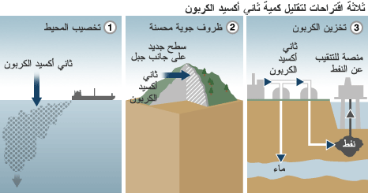

الخاتمة:

بعد أن تعرفنا كيفية حدوث ظاهرة الاحتباس الحراري و آثاره الضارة نجد أن للطبيعة كما للإنسان مسؤولية في حدوث هذه الظاهرة فقد تبين فشل نظرية عصا الهوكي التي تجعل الإنسان المسؤول الوحيد عن ما يحدث من ارتفاع درجات الحرارة بل أثبتت الدراسات التي نقضت نظرية عصا الهوكي أنه كانت تحدث تقلبات واضحة في درجات الحرارة في العصور القديمة كما أن الطبيعة تساهم بنسبة من الغازات الدفيئة في الغلاف الجوي وهي نسبة بسيطة وهنا يأتي دور الإنسان في زيادة نسبة هذه الغازات محدثاً أضرار خطيرة إذا ً فإن الطبيعة والإنسان يساهمان سويةً في رفع درجة حرارة الأرض كما أننا يجب أن نعي أننا لا نستطيع معالجة الأمر من خلال إعادة درجة الحرارة إلى ما كانت عليه أو أن نعيد بناء ثقب الاوزون بل إن إيقاف هذه الظاهرة عند حدها يعد إنجازاً بحد ذاتها فعلى الرغم من عدم القدرة على التكهن بدقة بما سيحدث في المستقبل إلا أن حرارة الأرض آخذة في الازدياد,

وعلينا أن نحاول بجدية أكثر وبتكاثف الجهود الدولية وتعاونها و المنظمات الإنسانية و العالمية أن نجد الحلول اللازمة لوقف الارتفاع الرهيب في درجات الحرارة لتنعم الأجيال القدمة بوطن أخضر جميل.

المصادر والمراجع

* ابراهيم , يوسف ,الاحتباس الحراري والكوارث الناجمة عنه .
* أبو دية , أيوب ,مفهوم الانحباس الحراري وعوامله و أسبابه وسبل معالجته **.**

المراجع الالكترونية

* www.kutub.info_9360
* st_takla.org/books/helmy_elkommos/biblical_criticism/180.html
* Egypt.thebeehive.org/content/1697/3303
* [www.bbc.com/arabic/scieneandtech/2009/12/091130-climate-technology.shtml](http://www.bbc.com/arabic/scieneandtech/2009/12/091130-climate-technology.shtml)

1. Egypt.thebeehive.org/content/1697/3303
2. [www.bbc.com/arabic/scieneandtech/2009/12/091130-climate-technology.shtml](http://www.bbc.com/arabic/scieneandtech/2009/12/091130-climate-technology.shtml)
3. www.bbc.com/arabic/scieneandtech/2009/12/091130-climate-technology.shtml